2024年新课标卷理科综合化学试题

一、单选题
1．文房四宝是中华传统文化的瑰宝。下列有关叙述错误的是
A．羊毛可用于制毛笔，主要成分为蛋白质
B．松木可用于制墨，墨的主要成分是单质碳
C．竹子可用于造纸，纸的主要成分是纤维素
D．大理石可用于制砚台，主要成分为硅酸盐
2．一种点击化学方法合成聚硫酸酯(W)的路线如下所示：
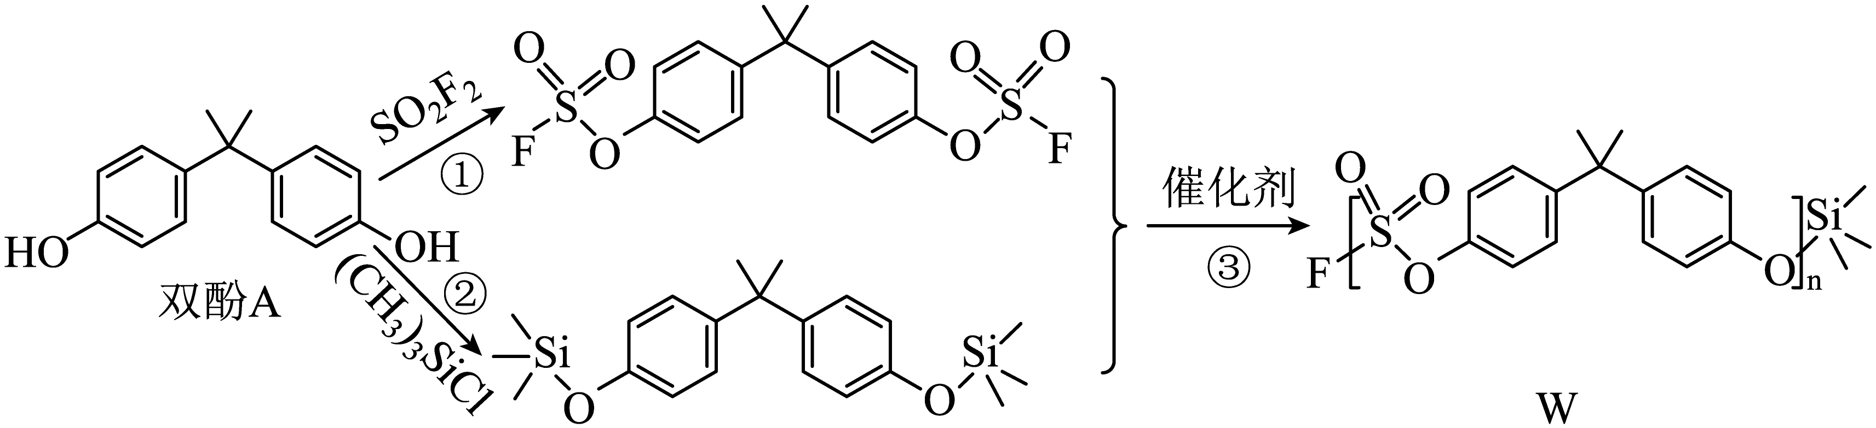
下列说法正确的是
A．双酚A是苯酚的同系物，可与甲醛发生聚合反应
B．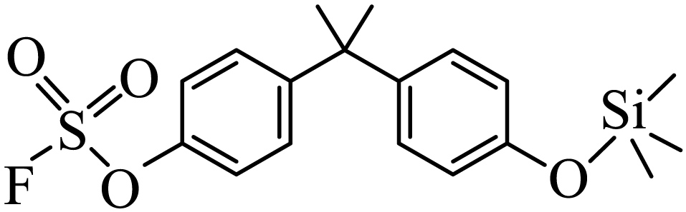催化聚合也可生成W
C．生成W的反应③为缩聚反应，同时生成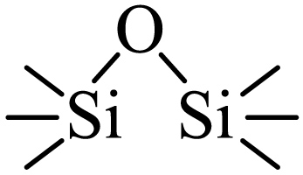
D．在碱性条件下，W比聚苯乙烯更难降解
3．实验室中利用下图装置验证铁与水蒸气反应。下列说法错误的是
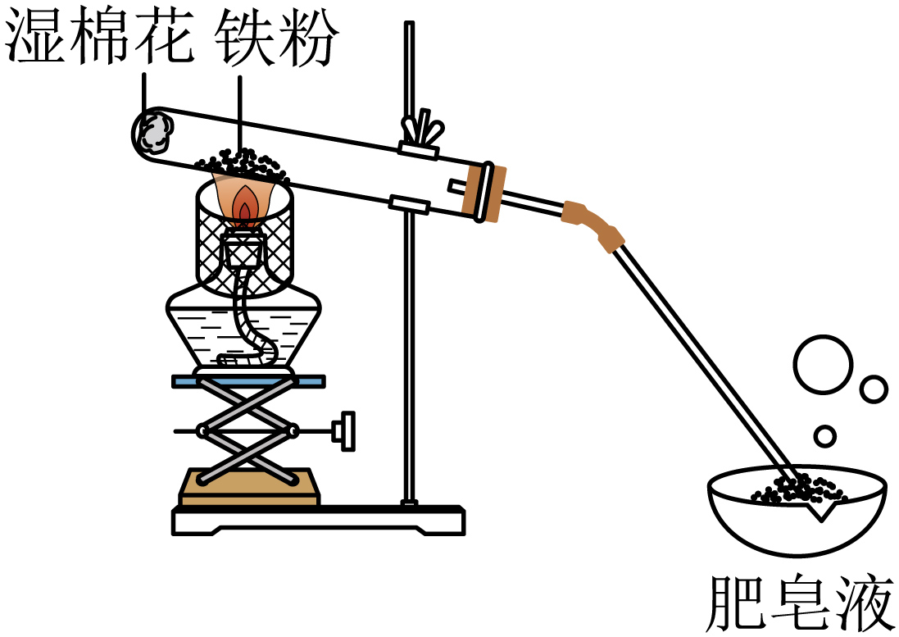
A．反应为
B．酒精灯移至湿棉花下方实验效果更好
C．用木柴点燃肥皂泡检验生成的氢气
D．使用硬质玻璃试管盛装还原铁粉
4．对于下列过程中发生的化学反应，相应离子方程式正确的是
A．试管壁上的银镜用稀硝酸清洗：
B．工业废水中的用去除：
C．海水提溴过程中将溴吹入吸收塔：
D．用草酸标准溶液测定高锰酸钾溶液的浓度：
5．我国科学家最近研究的一种无机盐纳米药物具有高效的细胞内亚铁离子捕获和抗氧化能力。W、X、Y、Z的原子序数依次增加，且W、X、Y属于不同族的短周期元素。W的外层电子数是其内层电子数的2倍，X和Y的第一电离能都比左右相邻元素的高。Z的M层未成对电子数为4。下列叙述错误的是
A．W、X、Y、Z四种元素的单质中Z的熔点最高
B．在X的简单氢化物中X原子轨道杂化类型为
C．Y的氢氧化物难溶于NaCl溶液，可以溶于溶液
D．中提供电子对与形成配位键
6．一种可植入体内的微型电池工作原理如图所示，通过CuO催化消耗血糖发电，从而控制血糖浓度。当传感器检测到血糖浓度高于标准，电池启动。血糖浓度下降至标准，电池停止工作。(血糖浓度以葡萄糖浓度计)
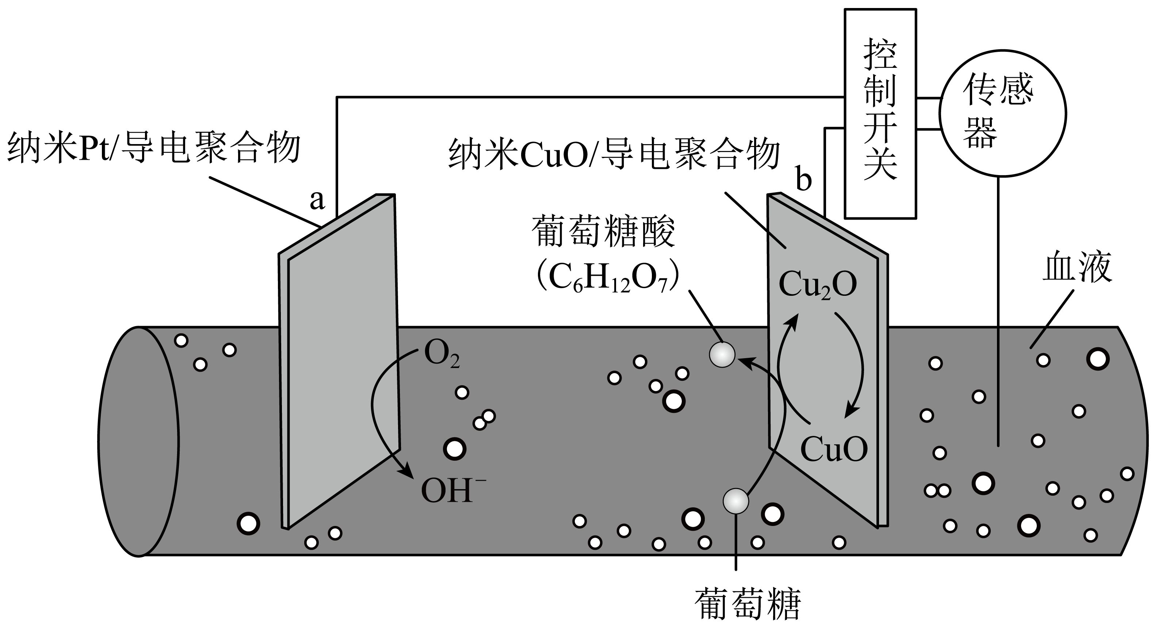
电池工作时，下列叙述错误的是
A．电池总反应为
B．b电极上CuO通过Cu(Ⅱ)和Cu(Ⅰ)相互转变起催化作用
C．消耗18mg葡萄糖，理论上a电极有0.4mmol电子流入
D．两电极间血液中的在电场驱动下的迁移方向为b→a
7．常温下和的两种溶液中，分布系数δ与pH的变化关系如图所示。[比如：]
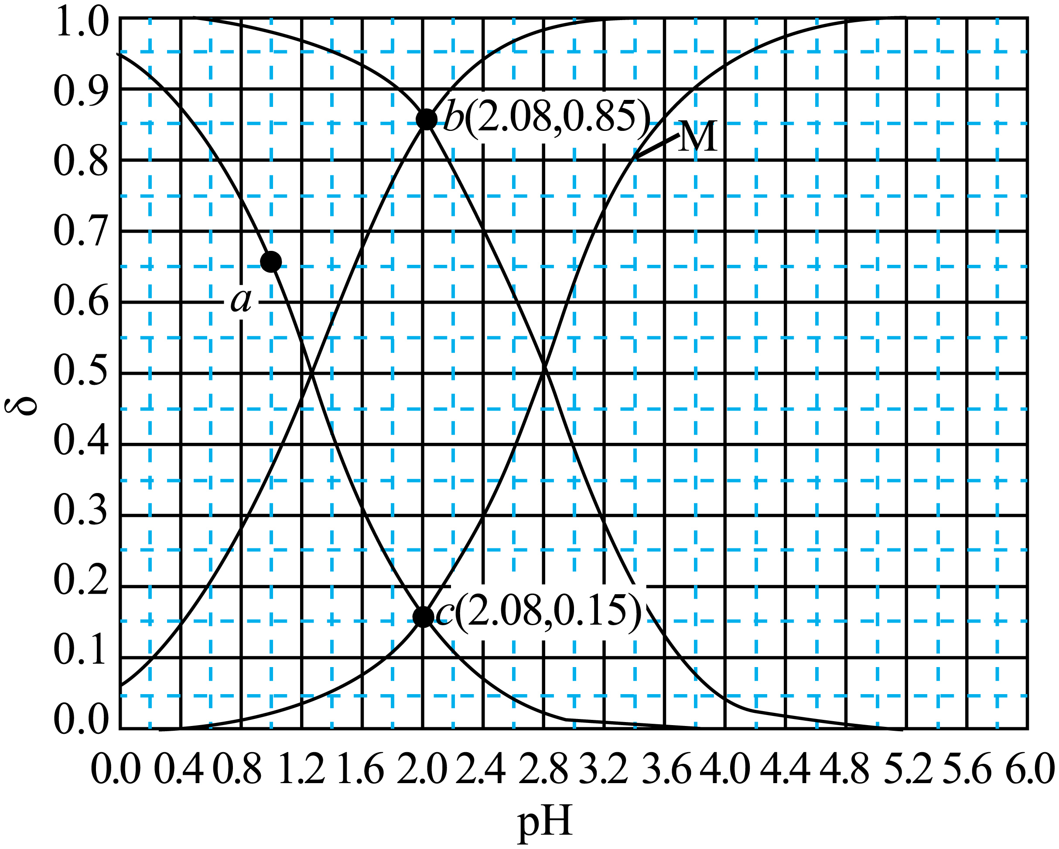
下列叙述正确的是
A．曲线M表示的变化关系
B．若酸的初始浓度为，则a点对应的溶液中有
C．的电离常数
D．时，

二、解答题
8．钴及其化合物在制造合金、磁性材料、催化剂及陶瓷釉等方面有着广泛应用。一种从湿法炼锌产生的废渣(主要含Co、Zn、Pb、Fe的单质或氧化物)中富集回收得到含锰高钴成品的工艺如下：
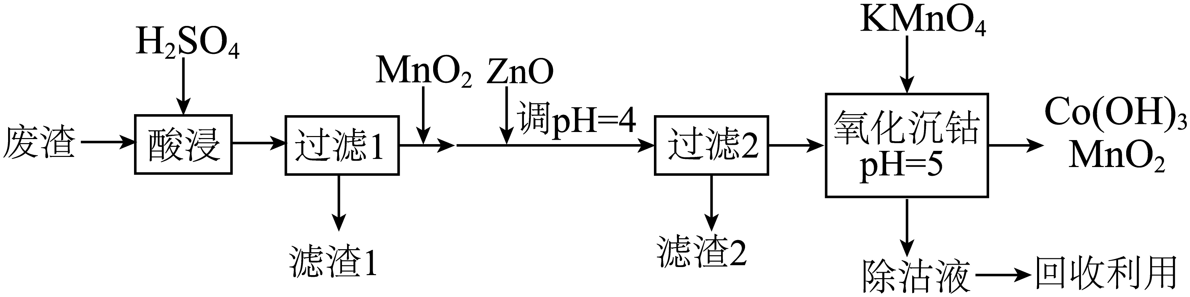
已知溶液中相关离子开始沉淀和沉淀完全()时的pH：
开始沉淀的pH | 1.5 | 6.9 | — | 7.4 | 6.2
沉淀完全的pH | 2.8 | 8.4 | 1.1 | 9.4 | 8.2
回答下列问题：
(1)“酸浸”前废渣需粉碎处理，目的是 ；“滤渣1”中金属元素主要为 。
(2)“过滤1”后的溶液中加入的作用是 。取少量反应后的溶液，加入化学试剂 检验 ，若出现蓝色沉淀，需补加。
(3)“氧化沉钴”中氧化还原反应的离子方程式为 、 。
(4)“除钴液”中主要的盐有 (写化学式)，残留的浓度为 。
9．吡咯类化合物在导电聚合物、化学传感器及药物制剂上有着广泛应用。一种合成1-(4-甲氧基苯基)-2，5-二甲基吡咯(用吡咯X表示)的反应和方法如下：
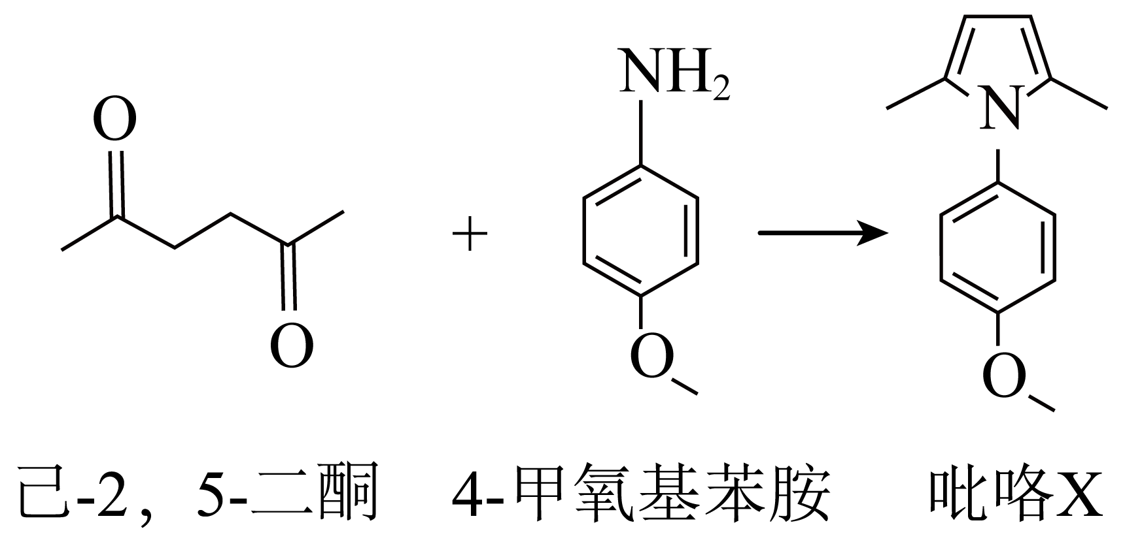
实验装置如图所示，将100 mmol己-2，5-二酮(熔点：-5.5℃，密度：)与100 mmol 4-甲氧基苯胺(熔点：57℃)放入①中，搅拌。
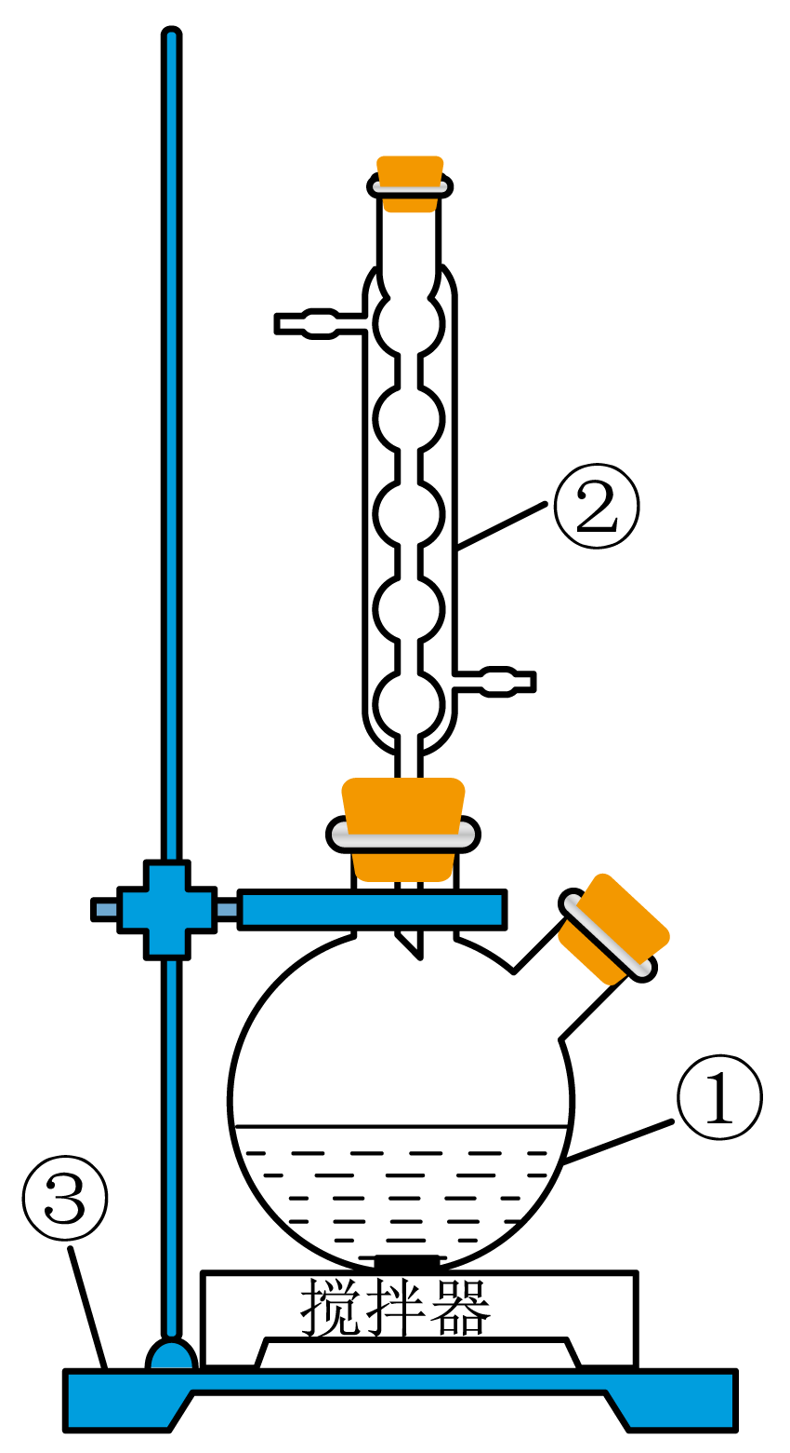
待反应完成后，加入50%的乙醇溶液，析出浅棕色固体。加热至65℃，至固体溶解，加入脱色剂，回流20 min，趁热过滤。滤液静置至室温，冰水浴冷却，有大量白色固体析出。经过滤、洗涤、干燥得到产品。
回答下列问题：
(1)量取己-2，5-二酮应使用的仪器为 (填名称)。
(2)仪器①用铁夹固定在③上，③的名称是 ；仪器②的名称是 。
(3)“搅拌”的作用是 。
(4)“加热”方式为 。
(5)使用的“脱色剂”是 。
(6)“趁热过滤”的目的是 ；用 洗涤白色固体。
(7)若需进一步提纯产品，可采用的方法是 。
10．(四羰合镍，沸点43℃)可用于制备高纯镍，也是有机化合物羰基化反应的催化剂。回答下列问题：
(1)Ni基态原子价电子的轨道表示式为 。镍的晶胞结构类型与铜的相同，晶胞体积为，镍原子半径为 。
(2)结构如图甲所示，其中含有σ键的数目为 ，晶体的类型为 。
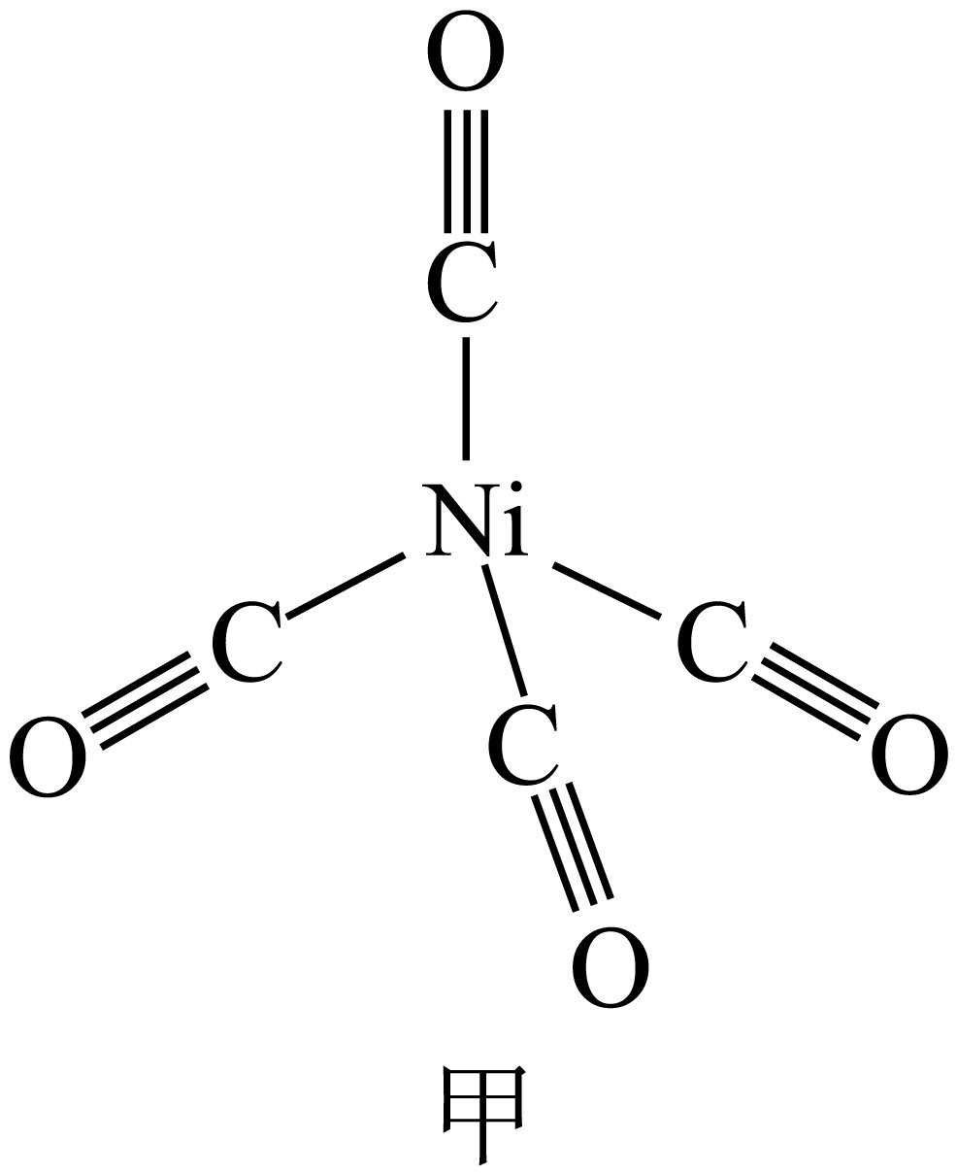
(3)在总压分别为0.10、0.50、1.0、2.0MPa下，Ni(s)和CO(g)反应达平衡时，体积分数x与温度的关系如图乙所示。反应的ΔH 0(填“大于”或“小于”)。从热力学角度考虑， 有利于的生成(写出两点)。、100℃时CO的平衡转化率α= ，该温度下平衡常数 。
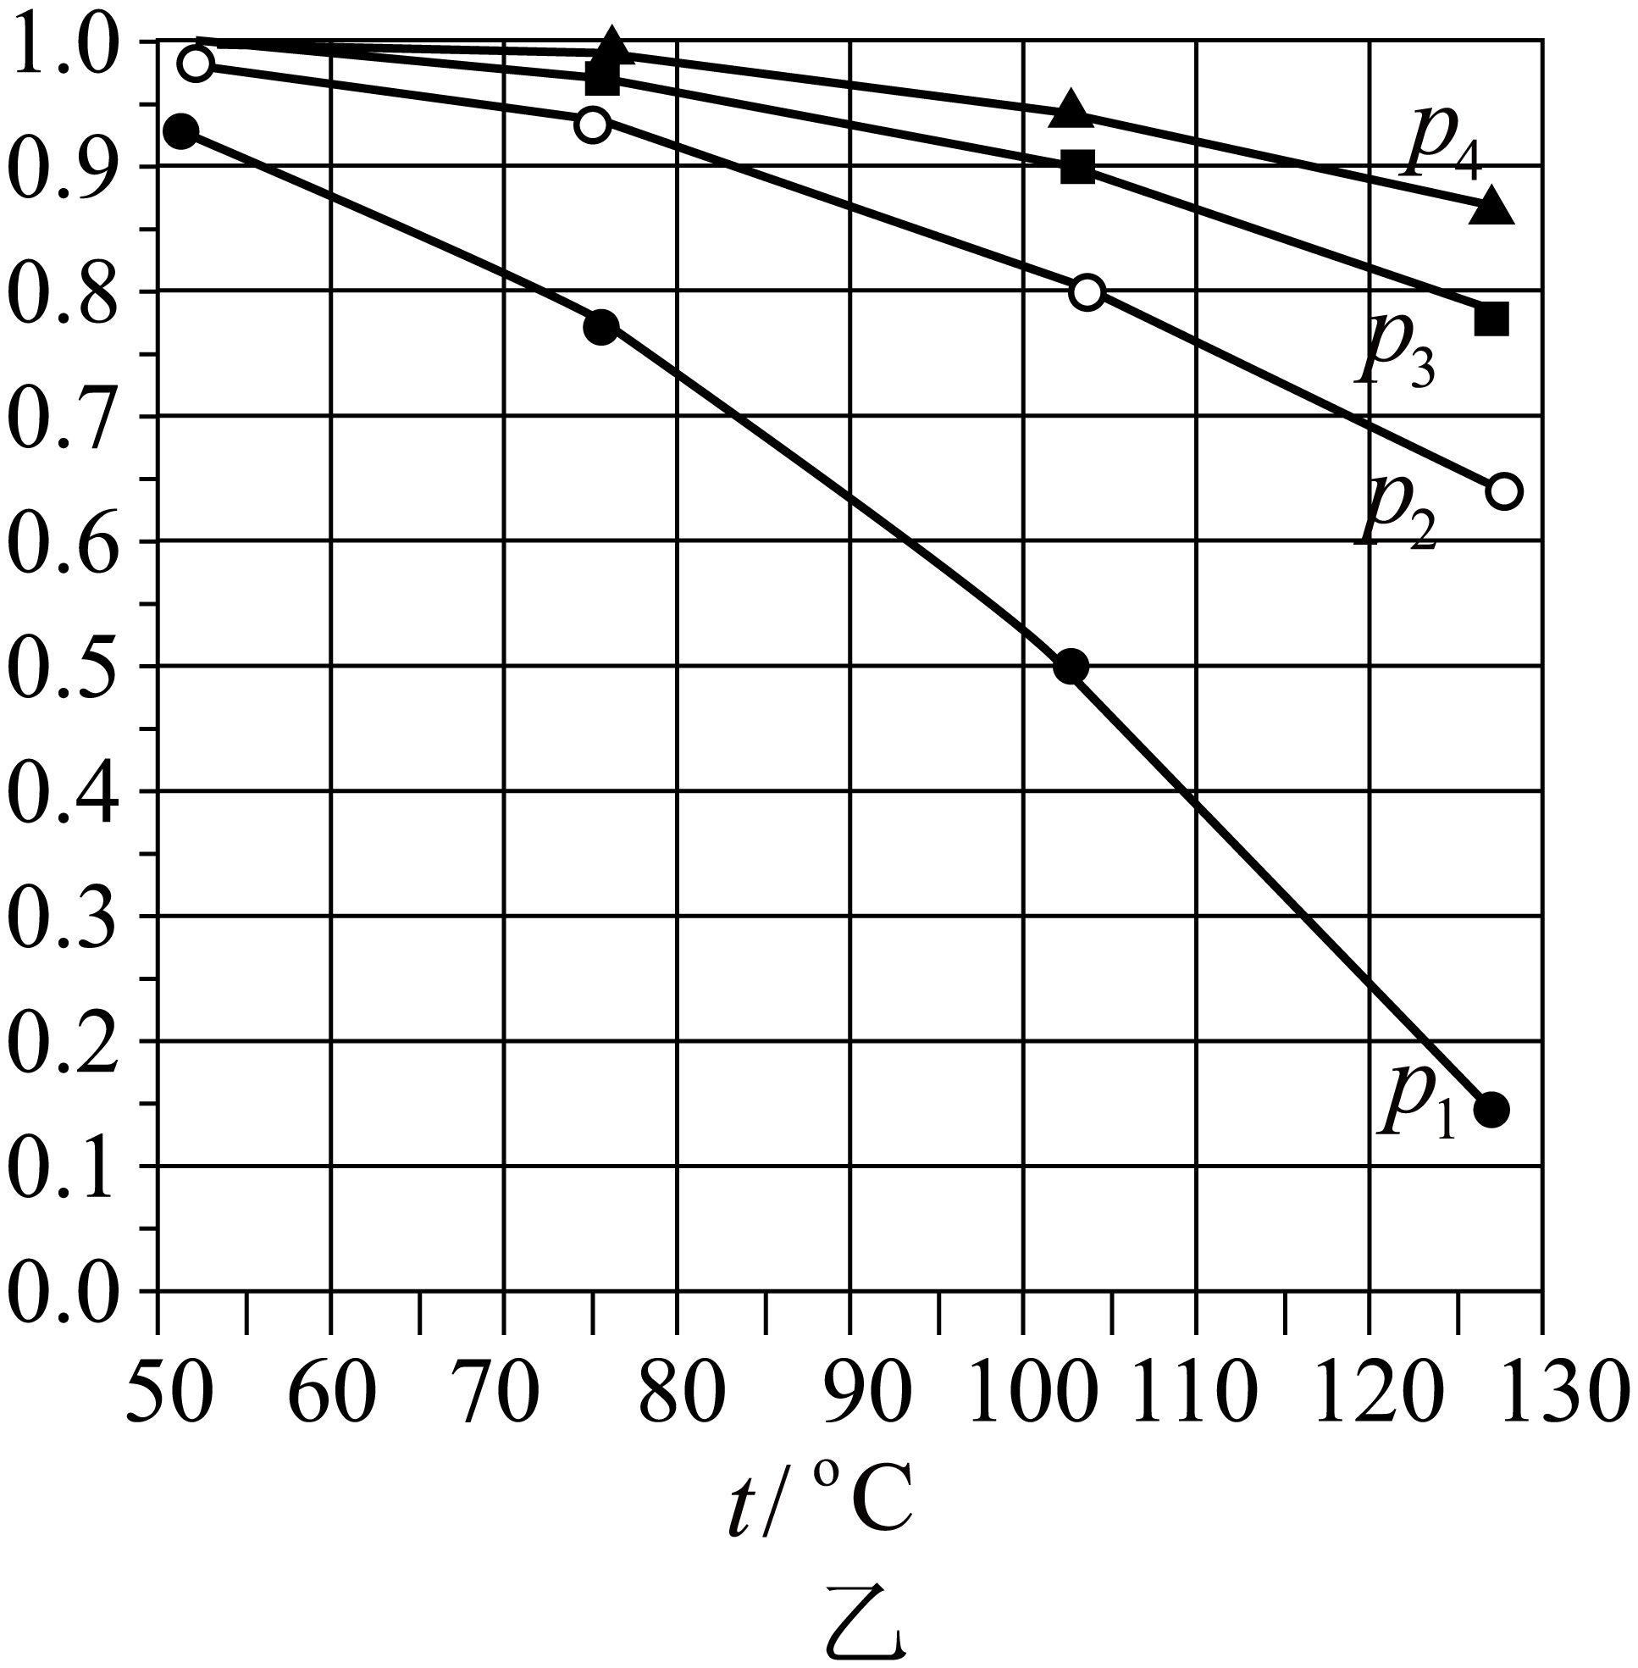
(4)对于同位素交换反应，20℃时反应物浓度随时间的变化关系为(k为反应速率常数)，则反应一半所需时间 (用k表示)。
11．四氟咯草胺(化合物G)是一种新型除草剂，可有效控制稻田杂草。G的一条合成路线如下(略去部分试剂和条件，忽略立体化学)。
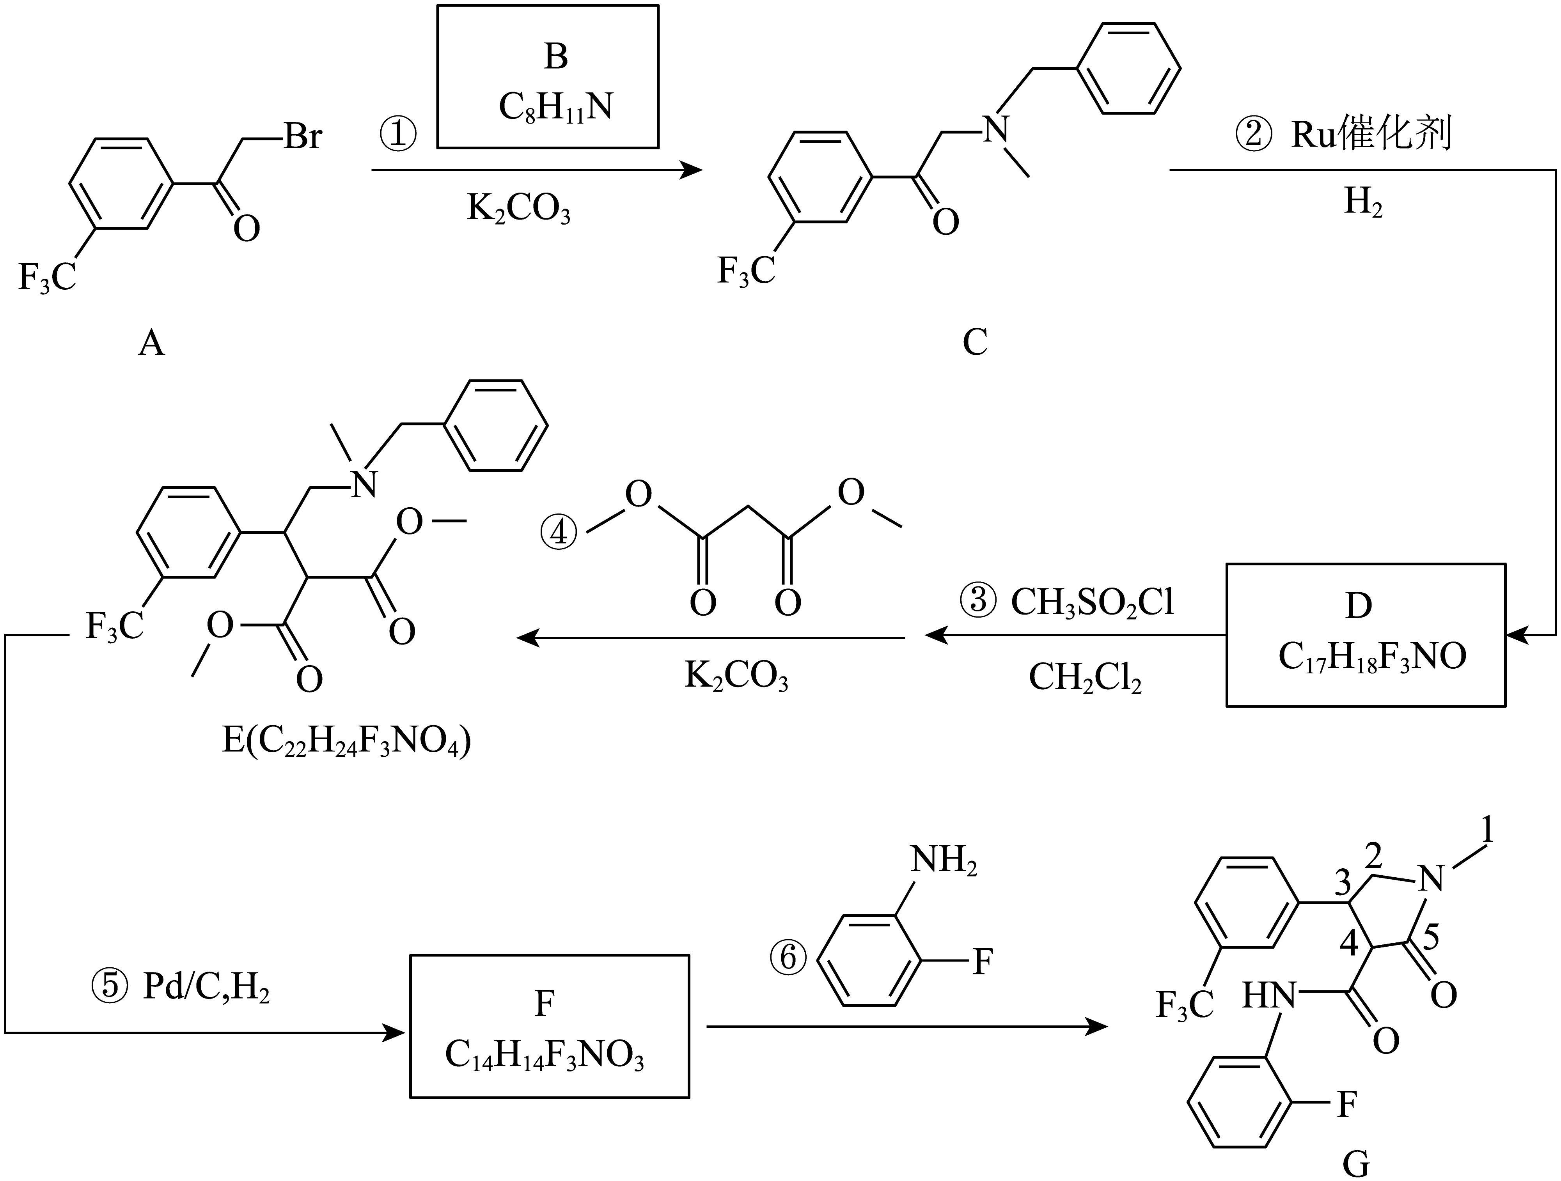
已知反应Ⅰ：
已知反应Ⅱ：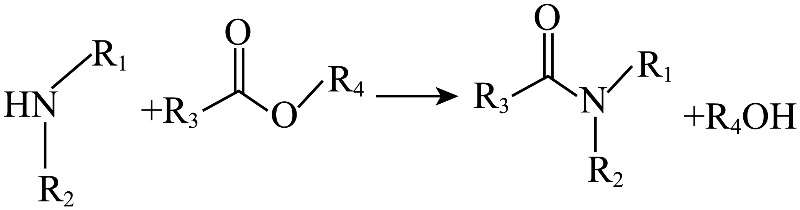为烃基或H，R、、、为烃基
回答下列问题：
(1)反应①的反应类型为 ；加入的作用是 。
(2)D分子中采用杂化的碳原子数是 。
(3)对照已知反应Ⅰ，反应③不使用也能进行，原因是 。
(4)E中含氧官能团名称是 。
(5)F的结构简式是 ；反应⑤分两步进行，第一步产物的分子式为，其结构简式是 。
(6)G中手性碳原子是 (写出序号)。
(7)化合物H是B的同分异构体，具有苯环结构，核磁共振氢谱中显示为四组峰，且可以发生已知反应Ⅱ．则H的可能结构是 。

